Задание: UML диаграми, блок схеми, графичен дизайн

- Класови диаграми.
  - Класова диаграма, която показва работата на AnimationPanel – диаграмата показва съставните части на Animation panel, и как съвместно си вляят един на друг.

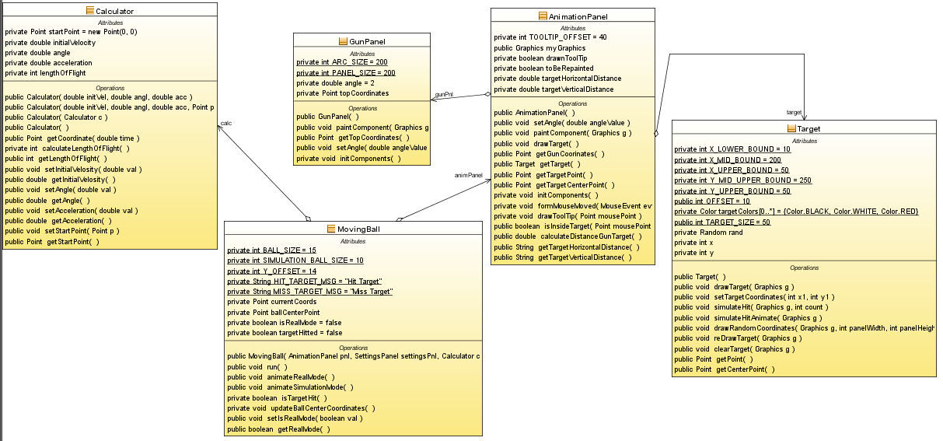

  - Класовата диаграма показва архитектурата на главния прозорец.

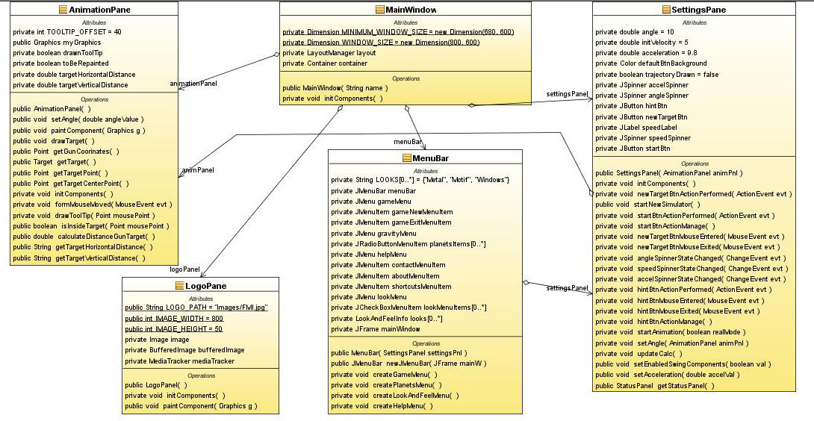

- Диаграма на потребителски случай.
Диаграмата показва през какви състояния може да премина потребителя, докато си конфигурира новосъздаден симулация.

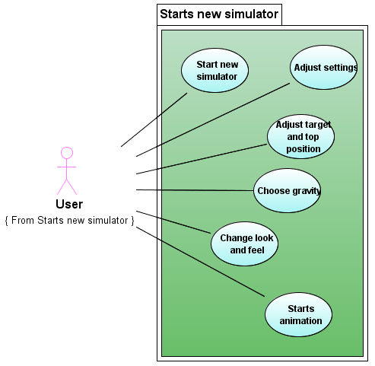

- Диаграма на последователност.
Показва как нишката изчертава анимацията на топчето, изстреляно от топа.

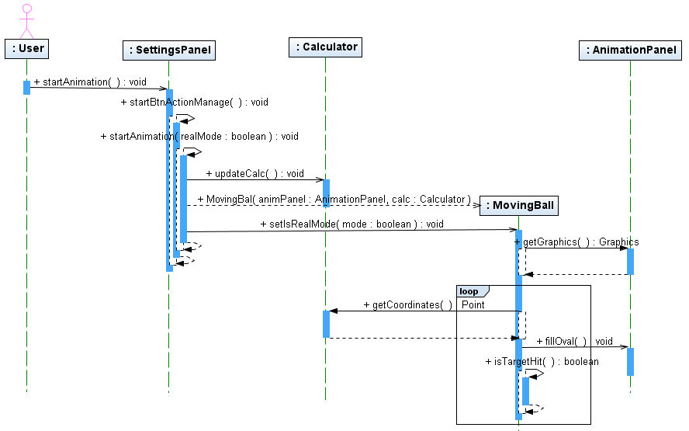

Автори:
Станислав Иванов Петров (61055)
Красимир Георгиев Байлов (61080)

